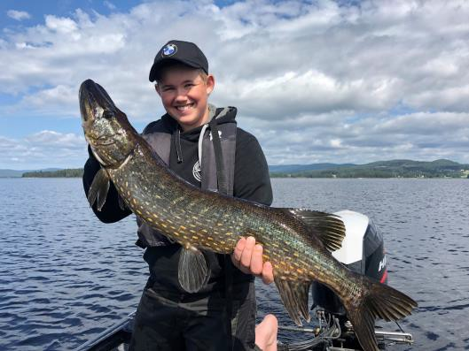Camp Røgden, Grue Finnskog 12 – 15 aug. 2021
Søknad: post@finnskogen.org
innen 10.07.21. Alder 13 – 16 år

Torsdag 12. august 15.00 – 17.00 Innsjekking
Servering av Silppo – en skogfinsk matrett - mye brukt på Finnskogen Åpning v/ordfører m.fl.
Bli kjent aktiviteter – og presentasjonsrunde

Fredag 13. august – vannaktiviteter
Deltakerne deles i grupper og alle får prøve alle aktiviteter – sup, padling og fisking – spennende aktiviteter med erfarne instruktører.
Ettermiddagen brukes i leiren til håndverkaktiviteter
Vi avslutter dag to med bading i Røgden og leirbål på stranda.

Lørdag 14. august – skog – og kulturaktiviteter.
Skogbruk og friluftsaktiviteter knyttet til skog er tema på formiddagen på dag tre. Herunder blir det satt av tid til bruk av kart og kompass
På ettermiddagen besøker vi Finnetunet og får høre spennende fortellinger om skogfinsk innvandring og kultur.
På Finnetunet spiser vi den tradisjonelle skogfinske matretten Motti og flesk. Kvelden brukes til «naturstiløp» hvor informasjon fra tidligere aktiviteter blir testet. Spennende premier venter ved utdelingen senere på kvelden.

Søndag 15.august – rydding av leieren og hjemreise.
På hjemveien stopper vi på Gjesåsen klatrepark og prøver ferdighetene i klatreløypene der før vi avslutter med grilling av hamburgere og sier takk for samværet.

Leieren er gratis - Detaljert program vil bli sendt deltakerne når påmelding foreligger.

Litt om de enkelte aktiviteter

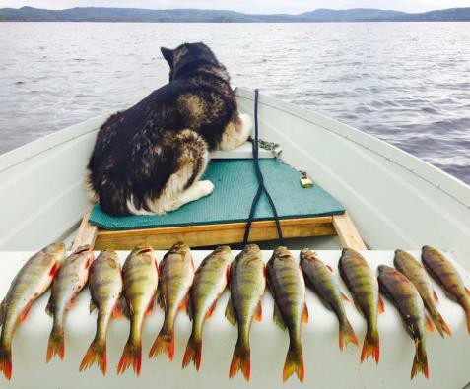Fisking: Finnskogen er et område fult av fiskelokasjoner for blant annet abbor og gjedde, vi har derfor også fått med oss fiskeguidene i Explore Finnskogen som tar med dere på jakt etter Finnskogen sin egne krokodille, og kanskje litt annen fisk. Det er fanget flere gjedder over 10 kilo i Røgden, og kanskje får du en på årets camp. Guidene stiller med fullriggede sportsfiskebåter, kompetanse og trua på en fangst du sent vil glemme!

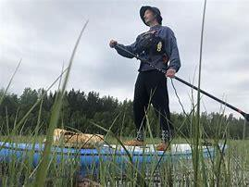Sup/kanopadling: Vi har vært så heldige å få med oss Knut Egil Bekkevold fra Outdoor Finnskogen på padleaktiviteter. Han er en godt skolert padler i alle den slags former. Vi kan nesten kalle han en tryllekunstner mer årer. Dette vi garantert gi deg masse triks og tips til å bli en bedre padler uavhengig av erfaringsnivå. Han tar gjengen med på en spennende safari, der dere kommer nær både dyrelivet over og under vann.

Finnetunet og den skogfinske innvandringen: Finnetunet er et museum som forteller oss litt om livet til de skogfinske innvandrerne. Denne etniske minoritetsgruppa innvandret fra blant annet Savolax i Finland og til grensetraktene mellom Norge og Sverige fra ca midten av 1500 - tallet og i en 100 års periode framover. Viktige spor etter disse skogfinske innvandrerne finnes særlig i området som vi kjenner som Finnskogen på begge sider av den svensk-norske grensen i Innlandet fylke.
De mest karakteristiske trekkene ved skogfinsk kultur var blant annet språket og folketroen, byggeskikken og jordbruksteknikken. Spor etter dette finnes fortsatt på Finnskogen

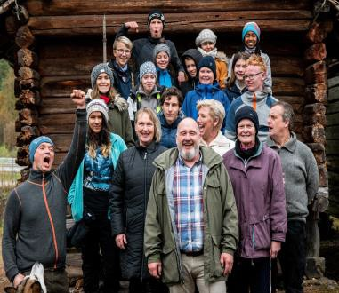
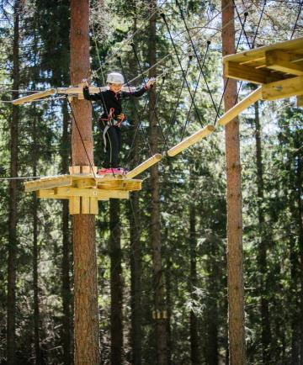Gjesåsen klatrepark: Gjesåsen klatrepark ligger idyllisk til ved siden av Gjesåsen kirke. Her kan vi tilby luftige opplevelser.
Løypene kan benyttes av barn og voksne over 115cm som ønsker utfordring og mestring ut fra sitt nivå. I tillegg finnes det barneløyper som passer for barn fra 2-3 år. Klatreparken har også flotte turstier man kan benytte seg av, om man vil følge med klatrerne fra bakkenivå, eller gå seg en tur i skogen. Velkommen ut i skogen og opp i trærne

Se ellers https://www.klatreparken.no

